Приложение к программе

«PHOTOSHOP для цифровой фотографии и для WEB»

Практическая работа №1
Создание изображения повара из овощей, фруктов и ягод. При выполнении работы необходимо использовать различные инструменты выделения изображения, копировать выделенную часть изображения, трансформировать, отражать, поворачивать, перемещать.
Начальное изображение:
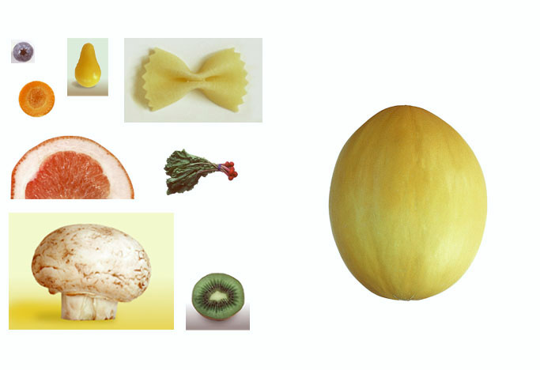
Конечное изображение:
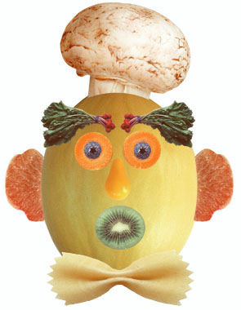

Практическая работа №2.
Создание плаката из фотографии, применяя различные виды выделений, трансформация и копирование выделений, заливка выделенных областей. Пользование палитрой «История», создание снимков, инструмент «историческая кисть».
Начальная фотография:
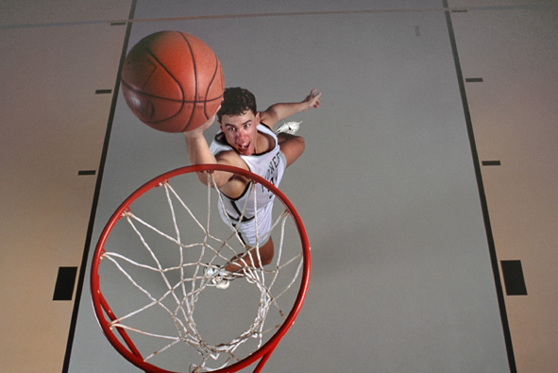

Конечный плакат:
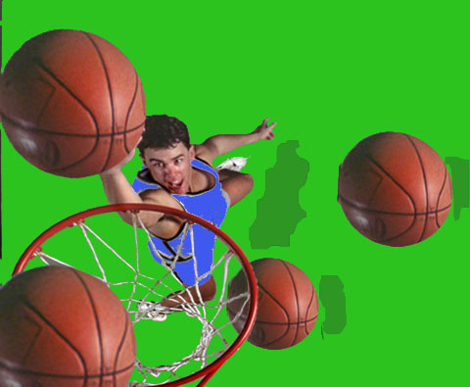

Практическая работа №3.
Создание коллажа из нескольких фотографий, используя работу со слоями.
При выполнении работы надо сначала обработать исходные фотографии, оставив на них изображения: автомобиля, ворот, башни, мельницы, то есть надо удалить фон. Для удаления фона используются различные инструменты. Часть фотографий обрабатываются в ходе изучения этих самых инструментов и приёмов удаления фона. Часть фотографий обрабатывается на практической работе. В практической работе создаётся плакат, используя слои, готовый плакат сохраняется в форматах PSD и JPEG.
Исходные фотографии:
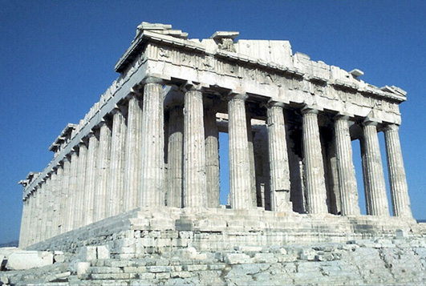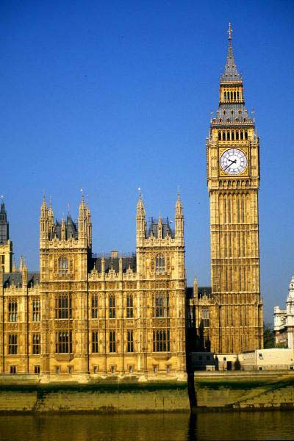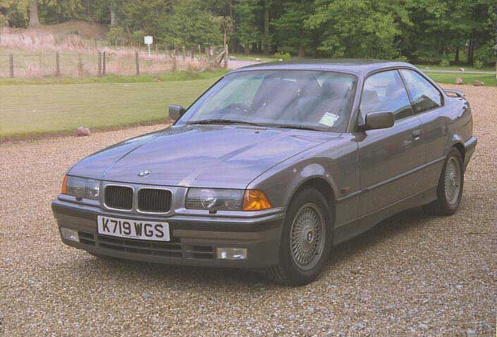

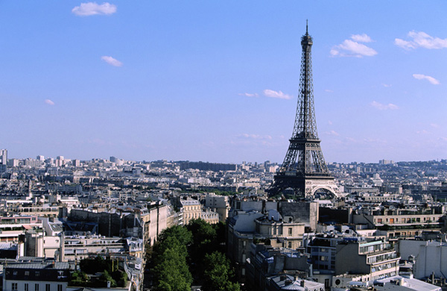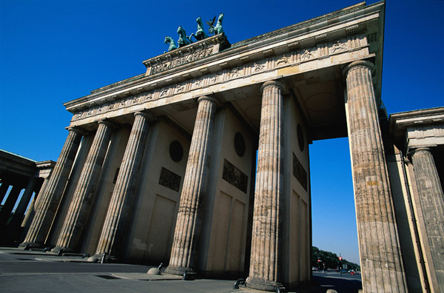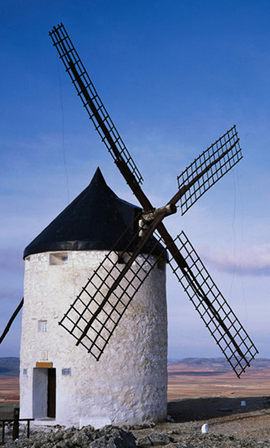

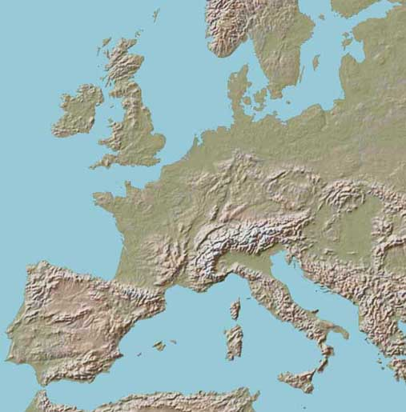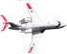

Готовый плакат:
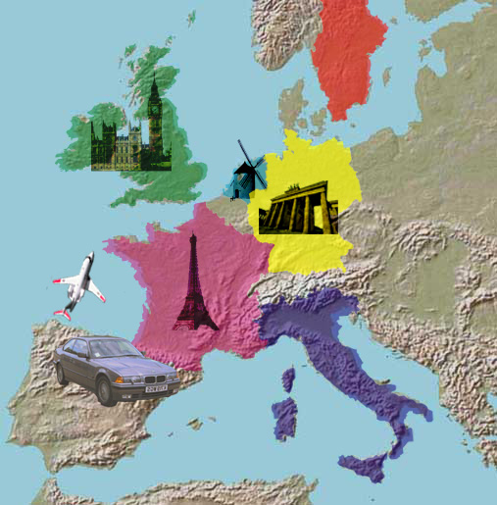

В плакат можно вставить текст по своему усмотрению, перекрасить изображение морей градиентной заливкой или более тёмным синим цветом.

Практическая работа №4.
Создание коллажа из нескольких фотографий с использованием слоёв и наложенных на них эффектов.
Полностью самостоятельная работа. Дома подбираются фотографии для выполнения работы, продумывается сюжет и композиция. Во время работы создаётся плакат, накладываются эффекты на конкретные слои изображения. Работа сохраняется в двух форматах PSD и JPEG.
Пример плаката:
